BAB II
TINJAUAN PUSTAKA

2.1 Penelitian Terdahulu
Sebagai rujukan dari perancangan kali ini menggunakan beberapa jurnal yaitu, “Perancangan UI/UX Aplikasi My CIC Layanan Informasi Akademik Mahasiswa Menggunakan Aplikasi Figma” yang disusun oleh M. Agus Muhyidin dkk mahasiswa Universitas Catur Insan Cendekia. Metodologi perancangan yang digunakan adalah Sadjiman Ebdi Sanyoto dengan observasi dan wawancara.

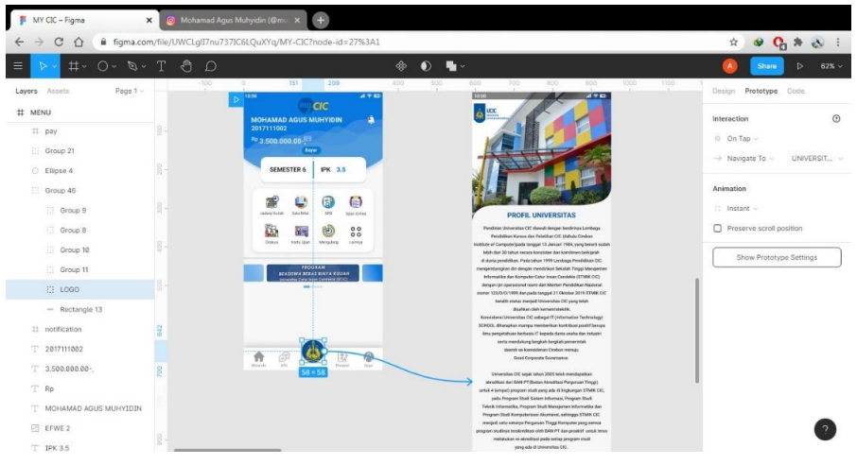
Gambar 2. 1 Hasil desain prototyping UI/UX Aplikasi
(sumber: Agus, dkk 2020)

Kelebihan
- Permasalahan yang diangkat cukup relevan
- Perancangan sudah menggunakan software figma

Kekuarangan
- Dari segi layout masih terasa kurang rapi
- Icon yang digunakan kurang minimalis
- Masih menggunakan metodologi Sadjiman Ebdi Sanyoto

“Perancangan User Interface User Experience Dengan Metode User Centered Design Pada Aplikasi Mobile Auctentik“ yang disusun Maulana, Rifqi Taufiq Metodologi yang digunakan adalah User Centered Design
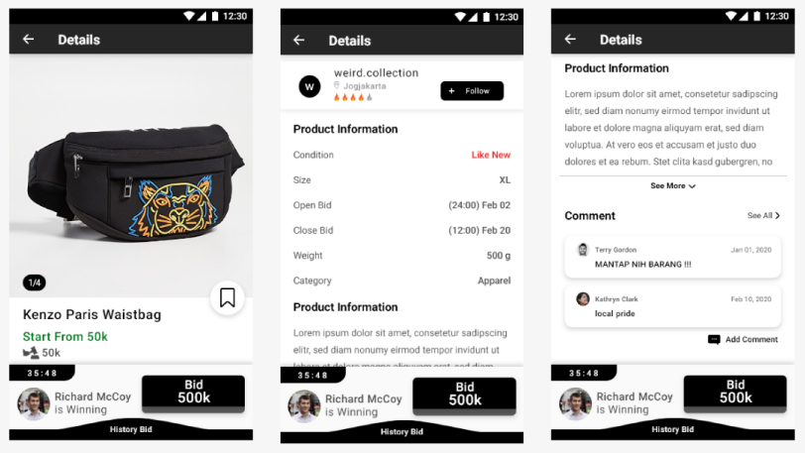
Gambar 2. 2 Hasil desain high fidelity UI/UX Aplikasi
(sumber: Maulana, R. T. 2020)

Kelebihan
- User experimen sudah cukup oke terlihat dari button bid yang dibuat sticky note
- Fitur komen yang membuat pembeli lebih yakin untuk membeli

Kekurangan
- Button terlalu besar
- Konten masih dummy
- Warna kurang sesuai

“Pengembangan UI/UX pada Aplikasi M-Voting Menggunakan Metode Design Thinking” yang disusun oleh Susanti dkk. Metodologi perancangan yang digunakan adalah User Centered Design dengan metode kuesioner dan wawancara.

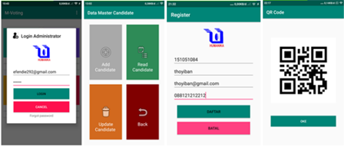
Gambar 2. 3 Hasil desain prototyping UI/UX Aplikasi
(sumber: Susanti, 2019)

Kelebihan
- Permasalahan yang diangkat cukup bagus
- Fitur cukup simpel

Kekurangan
- Warna terlalu ramai
- Flow membingungkan
- Style aplikasi kurang sesuai dengan branding

“Penerapan Metode Design Thinking Pada Model Perancangan Ui/ux Aplikasi Penanganan Laporan Kehilangan Dan Temuan Barang Tercecer” yang disusun oleh Aria Ar Razi dkk. Metodologi perancangan yang digunakan adalah Design Thinking dengan metode observasi dan wawancara.
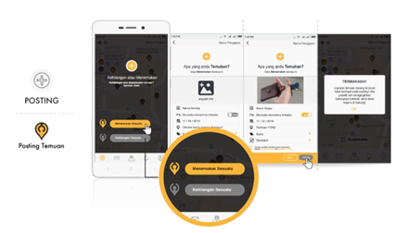
Gambar 2. 4 Hasil desain prototyping UI/UX Aplikasi
(sumber: Razi, 2018)

Kelebihan
- Permasalahan yang diangkat cukup bagus dan sangat fungsional
- Flow cukup mudah untuk dipahami
- Metode yang digunakan cukup sesuai

Kekurangan
- Icon yang digunakan kurang konsisten
- Beberapa layout masih kurang rapi
- Belum terlihat interface saat mencari barang

“Perancangan Antarmuka Aplikasi Berbagi Makanan Berbasis Mobile Dengan Metode Design Thinking” yang disusun oleh Hanie Welda Modesty. Metodologi perancangan yang digunakan adalah Design Thinking dengan metode observasi dan kuesioner.
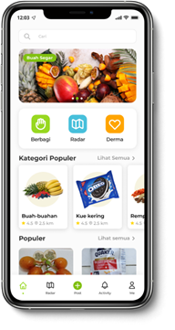
Gambar 2. 5 Hasil desain prototyping UI/UX Aplikasi
(sumber: Hanie , 2021)
Kelebihan
- Permasalahan yang diangkat cukup bagus dan sangat fungsional
- Metodologi design yang digunakan cukup bagus

Kekurangan
- Jarak antar section terlalu rapat
- Ada beberapa menu yang seharusnya bisa digabung

Tabel 2. 1 Daftar Penelitian Terdahulu
No | Judul | Metode | Hasil
1 | Perancangan UI/UX Aplikasi My CIC Layanan Informasi Akademik Mahasiswa Menggunakan Aplikasi Figma | Sadjiman Ebdi Sanyoto | Rancangan Antarmuka Aplikasi
2 | Perancangan User Interface User Experience Dengan Metode User Centered Design Pada Aplikasi Mobile Auctentik | User Centered Design | Rancangan Antarmuka Aplikasi
3 | “Pengembangan UI/UX pada Aplikasi M-Voting Menggunakan Metode Design Thinking” | Design Thinking | Rancangan Antarmuka Aplikasi
4 | Penerapan Metode Design Thinking Pada Model Perancangan Ui/ux Aplikasi Penanganan Laporan Kehilangan Dan Temuan Barang Tercecer | Design Thinking | Rancangan Antarmuka Aplikasi
5 | Perancangan Antarmuka Aplikasi Berbagi Makanan Berbasis Mobile Dengan Metode Design Thinking | Design Thinking | Rancangan Antarmuka Aplikasi
(sumber: dokumentasi Pribadi)

2.2 Teori Terkait
2.2.1 Masturbasi
Masturbasi adalah dorongan nafsu yang sengaja dilakukan pada alat kelamin untuk mendapatkan kenikmatan seksual tanpa melakukan hubungan seksual dengan lawan jenis. Masturbasi dapat terjadi saat seseorang dalam keadaan nafsu syahwat yang tinggi dan tidak adanya seorang pasangan untuk menyalurkan nafsu tersebut. Tetapi tetap didasari dengan kekuatan mental. Maksudnya ada orang yang bisa menahan nafsu sehingga masturbasi tidak dilakukan. Ada lagi yang tidak dapat menahan nafsu sehingga melakukan masturbasi (Zulkifli, 2016).

2.2.2 Teori Warna
Definisi dari warna secara ilmiah adalah bagian dari pengalaman indera penglihatan dari cahaya yang dipancarkan sesuai panjang gelombang. Warna juga diasumsikan menyebabkan reaksi pada otak terhadap rangsangan visual khusus. Sedangkan secara estetika warna dianggap esensial, dikarenakan warna dapat memberikan pembeda secara jelas dalam keindahan suatu objek (Mailani, 2013).
Dalam warna ditemukan lingkaran warna atau color ring diantaranya adalah warna primer dan warna sekunder. Warna primer terdiri dari biru, merah, dan kuning. Ketiga warna ini juga disebut sebagai Hue. Warna primer merupakan warna yang bisa dikombinasikan dan menghasilkan warna-warna turunan lainnya yang kemudian disebut kelompok warna sekunder. Berikut merupakan tabel hasil pencampuran warna primer. Kelompok warna yang terakhir ialah warna tersier yang diciptakan melalui campuran satu warna primer dengan satu warna sekunder.

Tabel 2. 2 Warna Sekunder dari Warna Primer
Primary Color | Secondary Color
Blue + Yellow | Green
Yellow + Red | Orange
Red + Blue | Violet
(Sumber: Mailani, 2013)
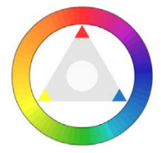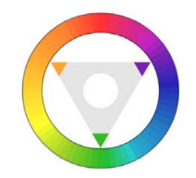
Gambar 2. 6 Tiga warna utama (kiri) dan tiga warna sekunder (kanan) (Sumber: Mailani, 2013)

      - Warna Hangat dan Dingin
Lingkaran warna dapat dipilah menjadi dua bagian yaitu hangat dan dingin. Warna-warna hangat adalah warna-warna yang terang dan mencuri perhatian seperti merah, oranye, dan kuning. Sedangkan untuk warna dingin adalah warna-warna yang tenang seperti hijau, biru dan ungu.
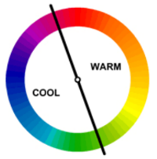
Gambar 2. 7 Warna hangat dan dingin (Sumber: Mailani, 2013)

      - Kombinasi Warna
Kombinasi warna adalah dimana dua warna berinteraksi satu sama lain. Pemilihan warna kombinasi yang tepat merupakan hal yang penting agar kombinasi tersebut menghasilkan sebuah warna yang harmonis dan estetik. Kombinasi warna berkaitan dengan efek yang muncul pada saat melihat warna-warna tersebut, sehingga efek yang muncul akan memiliki banyak kemungkinan seperti enak untuk dilihat ataupun tidak enak untuk dilihat (Yogananti, 2015).
- Kombinasi Split Complementer
Split Komplementer terdiri atas 3 warna yaitu satu warna dan dua warna yang berlawanan yang menyebar. Bila melihat kombinasi warna ini akan menyerupai bentuk segitiga sama kaki.
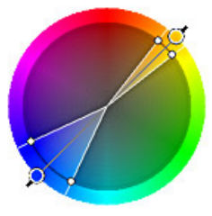
Gambar 2. 8 Kombinasi split complementer (Sumber: Yogananti, 2015)

- Kombinasi Triadic
Kombinasi triadic terdiri dari 3 warna yaitu satu warna dan dua warna berlawanan yang menyebar sama lebar. Bila dilihat kombinasi ini akan menyerupai segitiga sama sisi sehingga kombinasi warna aini terlihat lebih seimbang.
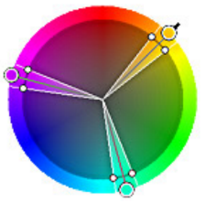
Gambar 2. 9 Kombinasi triadic (Sumber: Yogananti, 2015)

- Kombinasi Tetradic
Kombinasi tetradic atau double complementary terdiri dari 4 warna. Keempat warna ini berasal dari sepasang dua warna yang berlawanan. Kombinasi ini lebih sulit dikombinasikan dengan jumlah yang seimbang sehingga pembagian warna harus dirancang.
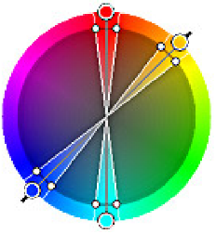
Gambar 2. 10 Kombinasi tetradic (Sumber: Yogananti, 2015)

2.2.3. Psikologi Warna
Menurut Johann Wolfgang von Goethe, setiap warna memberikan kesan yang positif dan kesan yang negatif yang berpengaruh terhadap emosi manusia (Yogananti, 2015). Manusia memahami sebuah psikologi warna dikarenakan adanya perlambangan dari sebuah warna. Contohnya adalah warna kuning yang memberikan kesan positif, sedangkan warna biru dapat melambangkan suasana yang negatif. Menurut Lois B. Wexner Warna ungu melambang kan kemewahan, keanggunan dan kebijaksanaan. Warna Ungu mampu memberikan penggambaran dengan sifat kesenangan dan kemewahan dalam hidup.
Tabel 2. 3 Psikologi warna Goethe
Warna | Kesan Positif | Kesan Negatif | Pengaruh terhadap Emosi
Kuning | Cepat, ceria | Tidak menyenangkan | Menimbulkan efek sukacita
Kuning-Merah | Hidup, passion yang tinggi | Menjengkelkan | Menimbulkan efek sukacita
Merah-Kuning | Hangat, sukacita/kegembiraan |  | Menimbulkan efek sukacita
Biru | Warna yang menyenangkan | Dingin, melankolis, gelisah | Menimbulkan efek sedih
Merah-Biru | Aktif | Rentan | Menimbulkan efek sedih
Biru-Merah | Aktif | Cemas | Menimbulkan efek sedih
Merah | Bermartabat |  | Menimbulkan efek semangat
Hijau | Tenang |  | Menimbulkan efek tenang
(Sumber: Yogananti, 2015)

2.2.4 Tipografi

Tipografi adalah sebuah pembentukan atau perancangan huruf melalui proses cetak (Rustan, 2010:16). Tipografi memiliki fungsi untuk membantu proses penyusunan dan pengaturan kata-kata ke dalam bentuk tulisan. sehingga konten atau pesan yang ingin disampaikan dapat dikomunikasikan dengan baik (Squire, 2006:10). Desainer perlu memahami berbagai macam visual dan elemen desain yang terdiri dari tipografi, serta memahami cara menggunakan dan menyusun tipografi dengan baik agar pesan yang terkandung dalam sebuah desain dapat dikomunikasikan dengan baik kepada audiensnya (Rustan, 2010:3).

2.2.5 Desain Antarmuka
Sebuah antarmuka atau interface merupakan sesuatu yang menghubungkan pengguna pada produk teknologi yang dirancang. User interface merupakan sebuah komunikasi yang memuat percakapan antara pengguna dan produk dalam melakukan berbagai tugas untuk mencapai tujuan pengguna (McKay, 2013).
Perancangan antarmuka memiliki tujuan untuk mengkomunikasikan sebuah perangkat lunak atau software ke dalam tampilan yang lebih mudah dipahami oleh manusia (pengguna). Hal ini yang kemudian menghasilkan kepuasan pengguna dari keberhasilan desain untuk membantu memenuhi kebutuhannya. Sebuah desain antarmuka yang baik dapat melampaui kegunaan mekanis dan mengenali pengguna dengan baik berusaha untuk membuat koneksi pribadi (McKay, 2013). Maka desain antarmuka yang buruk akan mendapatkan feedback yang buruk juga dan dapat mengurangi minat pengguna untuk menggunakan aplikasi tersebut.
Tahapan yang dapat diterapkan saat merancang sebuah antarmuka adalah (Thornsby, 2016).
- Ide
Dalam tahapan ini akan dilakukan brainstorming, seperti pembuatan konsep, pembuatan daftar fitur-fitur yang akan disediakan di dalam aplikasi, dan identifikasi tugas utama yang ingin diselesaikan. Tahapan selanjutnya adalah identifikasi target audiens yang akan menghasilkan user persona, yaitu model yang akan mewakili target audiens.
- Sketsa
Dalam pembuatan sketsa akan ada identifikasi user goals dan product goals serta pembuatan user flow. User Flow yang sudah dibuat akan menjadi patokan dalam pembuatan halaman-halaman antarmuka yang akan dirancang. Maka akan ada pembuatan daftar layar yang perlu dibuat sebagai panduan.
- Wireframes
Dalam proses wireframe akan dilakukan tahapan-tahapan berikut.
a) Wireframe draft (Low-fidelity wireframe) pertama, yaitu sketsa kasar di kertas
b) Digital wireframe (Mid-fidelity wireframe)
c) Prototyping (High-fidelity wireframe)
d) Usability testing
- Rapid Prototyping
Rapid Prototyping berupa prototype sebuah aplikasi yang dilakukan untuk mendapatkan feedback.
2.2.6 Aplikasi Mobile
Aplikasi mobile adalah istilah yang digunakan untuk menggambarkan aplikasi Internet yang berjalan di telepon pintar dan perangkat seluler lainnya. Aplikasi seluler biasanya membantu pengguna terhubung ke layanan Internet biasa. Itu memudahkan pengguna untuk mengakses PC dan menggunakan aplikasi Internet pada perangkat portabel. (Turban 2012:277)
Aplikasi seluler adalah aplikasi yang dirancang khusus untuk platform seluler (iOS, Android, Windows Mobile, dll.). Aplikasi seluler sering kali menyertakan antarmuka pengguna dengan mekanisme interaksinya sendiri yang disediakan oleh platform seluler, interoperabilitas dengan sumber daya berbasis web yang menyediakan akses ke berbagai informasi yang terkait dengan aplikasi, dan pengumpulannya Memiliki kemampuan pemrosesan lokal untuk, analisis, dan pemformatan. Sempurna untuk platform seluler. Selain itu, aplikasi seluler menawarkan opsi penyimpanan persisten dalam platform. (Pressman dan Bruce 2014:9)
2.2.7 Design Thinking
Metode Design Thinking merupakan sebuah metode desain produk perangkat lunak berbasis inovasi yang bertumpu pada pencarian solusi untuk menyelesaikan permasalahan tertentu. (Susanti, Fatkhiyah, & Efendi, 2019) Design Thinking memiliki beberapa tahapan Empathize, Define, Ideate, Prototype, dan Testing yang dijabarkan seperti berikut.
- Empathize
Dalam tahapan ini dilakukan pengumpulan data verbal maupun visual serta dilakukan pendekatan terhadap objek yang akan digunakan dalam perancangan.
- Define
Tahapan define adalah tahapan analisis dan sintesis dari informasi-informasi yang telah dikumpulkan dalam tahap sebelumnya untuk mengidentifikasi masalah.
- Ideate
Dalam tahapan ini dilakukan penentuan strategi kreatif, visual dan media sehingga menghasilkan ide-ide. Ide-ide tersebut akan digunakan menyelesaikan masalah dalam tahapan sebelumnya.
- Prototype
Tahap prototype adalah tahap dimana perancangan karya dilakukan dan dapat dijadikan sebagai acuan final design.
- Testing
Dilakukan setelah selesai tahap prototype dengan melakukan pengujian untuk mendapatkan feedback dari calon pengguna sebagai bahan evaluasi.
2.2.8 UX Honeycomb
Morville (2004), menjelaskan mengenai beberapa aspek yang diperlukan untuk dapat menghasilkan user experience yang baik. Aspek-aspek tersebut dikenal dengan istilah “The User Experience Honeycomb”, yang terdiri dari :
      - Useful
Sistem harus dapat memenuhi kebutuhan pengguna. Sebuah sistem yang gagal memenuhi kebutuhan pengguna tidak dapat bersaing dengan sistem lain.
      - Usable
Sistem harus sederhana untuk kemudahan penggunaan. Sistem harus dirancang sedemikian rupa sehingga pengguna dapat dengan mudah menggunakannya.
      - Desirable
Sebuah sistem haruslah memiliki gambar, identitas, merek, dan elemen desain lainnya yang dapat membangkitkan emosi pengguna.
      - Fineable
Sistem membutuhkan informasi yang mudah ditemukan. Desain navigasi dan penempatan objek harus disusun dengan cermat untuk memudahkan pengguna menemukan kebutuhannya.
      - Accessible
Sistem harus dirancang agar pengguna penyandang disabilitas memiliki pengalaman yang sama dengan pengguna lain.

- Credible
Sistem harus dapat diklasifikasikan sebagai dipercaya oleh pengguna. Pengguna dapat memastikan bahwa informasi yang diberikan pada sistem akurat dan sesuai dengan tujuan.
- Valuable
Suatu sistem harus dapat memberikan nilai kepada perusahaan yang menciptakan sistem tersebut dan kepada pengguna yang membeli atau menggunakan sistem tersebut.
2.2.9 Usability Testing
Menurut Jacob Nielson (2003), pengujian kebergunaan (usability testing) berdasarkan lima komponen yaitu dipelajari (learnability), efisien (efficiency), mudah diingat (memorability), aman untuk digunakan atau mengurangi tingkat kesalahan (errors) dan memiliki tingkat kepuasan (satisfaction).
2.2.10 Perbedaan UI dan UX
UI atau User Interface adalah ilmu tentang tata letak grafis dari sebuah web atau aplikasi. Ruang lingkup antarmuka pengguna terdiri dari tombol, teks, gambar, bidang input teks yang diklik pengguna, dan apa pun yang berinteraksi dengan pengguna. Termasuk tata letak, animasi, transisi, dan semua interaksi kecil. UI mendesain semua elemen visual, bagaimana pengguna berinteraksi dengan halaman web, dan apa yang ditampilkan di halaman web. Elemen visual yang ditangani oleh desainer UI adalah skema warna, menentukan bentuk tombol, dan menentukan font yang digunakan untuk teks. Seorang desainer UI harus dapat membuat sesuatu yang tampak hebat dan meningkatkan keterlibatan pengguna. (Ratna Patria. 2021)
UX (User Experience) didefinisikan sebagai pengalaman pengguna saat menggunakan/mengoperasikan suatu produk. UX bersifat subjektif dan sangat bergantung pada persepsi dan pemikiran pribadi Anda tentang sistem dan pengalaman Anda menggunakan produk. Inilah mengapa proses desain UX berlangsung, proses mendesain sebuah produk dengan cara yang mudah digunakan pengguna dan tidak membingungkan. (Makers Institute. 2018)

